汇珏科技储能柜/集装箱
配线作业指导手册

文档编号： | A0 | 文档编号：
文档等级： | 内部公开 | 归宿项目：
文档名称： | 储能配线作业指导手册
编写： | 产品管理部 | 日期： | 2025.05.20
审核： |  | 日期：
批准： |  | 日期：

上海汇珏科技集团股份有限公司
修改记录：
版本 | 修改人 | 日期 | 备注
A0 | 陈鹏 | 2025.05.20 | 初版发行

目录
1. 目的 4
2. 范围 4
3. 职责 4
4. 生产要求 4
5. 技术要求 5
5.1 线缆的选择及标准 5
5.2 辅料选择标准 6
5.3 设备安装 6
5.3.1 安装板 6
5.3.2 设备及元器件安装 7
5.4 号码套管（记号管）和标签 12
5.5 接线 13
5.5.1 二次回路布线 15
5.5.2 一次回路布线 15
5.6 电柜布局 22
5.7 对电柜的日常维护和检修 23
5.8 其他注意点 24
附件1: 常用线缆型号 26
附件2：常用线槽及导轨 26
附件3：线号规范 27

目的
为保证生产的电气装置的质量，提高安装接线集成技术水平，确保电气装置的安全运行，规范生产过程，特制定本规范。

范围
凡由本公司设计（含二次设计）、采购、制造、试验、检验、安装、服务的独立设备、配套设备、成套设备除客户方另有规定外均按本规定执行。

职责
负责装配集成，以及过程质量的把控。

生产要求
控制柜、控制箱、操作台等电气装置安装接线应严格安装设计图纸进行施工，确保实物与图纸保持一致，当无法按设计图纸安装时应及时的与设计人员联系协调解决方案。

技术要求

5.1 线缆的选择及标准
线缆的颜色：
三相主回路电缆的颜色：
- 电源线（L1、L2、L3）颜色分别为黄、绿、红色
- 零线或中性线为淡兰色
- 安全接地线（PE）颜色为黄/绿双色
注：（外贸产品根据所在国执行标准确定）。

交流控制回路线缆的颜色：
- 电源线颜色为黑色，接地线（PE）颜色为黄/绿双色。
- 直流回路线缆的颜色：电源正极为红色，电源负极为黑色
- 设备内各回路线的颜色：黑色。

线缆的尺寸：
- 主回路线缆截面的选择原则：线缆载流量为额定二作电流的1.5倍，最小线缆线径大于3.5mm。
- 控制回路线缆参数的选择原则：线缆绝缘要求大于600V，最小线缆线径大于0.75mm。
- 直流及公用电路回路的导线线径大于2.0mm。

注：线缆型号、制造厂家、颜色、线径及其它参数的选择原则上按所在地区执行标准要求，最后均由技术部给予确认。

5.2 辅料选择标准
为保证设备的整体质量水平，辅助材料必须满足相关优质材料标准及招标方所规定的其他的技术要求。
- 主回路及接地铜排按其额定电流的1.5倍选择，铜排表面镀锡，接地铜排根据设计需要预留安装螺钉。
- 冷压接线端子选用专业厂商的产品，表面均有防腐导电层。
- 线槽选用正规厂商的产品，材料均为阻燃工程塑料，阻燃标准达到VL—94V0级。
- 线号管为专用的内齿软管，表面附着力强，可保证不褪色、不掉色，擦洗不模糊。
- 安装螺钉为经过防锈处理的镀锌公制标准件或根据技术要求特殊定制的紧固件。

5.3 设备安装
为保证设备运行可靠、操作方便及达到规定的防护等级，严格按照相关国家或行业标准的规定执行，并做如下补充。

5.3.1 安装板
- 将安装板平放，根据图纸布局画线，画线需横平竖直，清晰可见。线槽和导轨的敷设应平直整齐，且无扭曲变形，内壁应光滑、无毛刺。
- 线槽的连接应连续无间断。线槽接口应平直、严密，线槽盖应齐全、平整，无翘脚。端面角度垂直，间隙控制在2mm以内。
- 根据安装板上线槽和导轨的位置、空间剪切线槽和线槽盖，并根据线槽孔间距，在线槽上画线定位，孔在线槽轴对称线上，根据导轨板孔位置、空间和电器件大小，确定导轨长度，用钢锯锯断(或多个切割机切割)，再用锉刀打去毛刺并倒圆角。
- 每节线槽导轨的固定点不得少于2个，在转角、分支处和端部均应有固定点。固定或连接线槽导轨的螺钉或其他紧固件，紧固后其端部应与线槽内表面光滑相接。

5.3.2 设备及元器件安装
- 安装设备和元器件要求质量良好，型号规格符合设计要求，外观应完好，且附件齐全，安装要排列整齐、固定牢固，密封良好。
- 安装板的元件安装方式尽量考虑正面安装，元件的安装紧固件应做成正面紧固或松动。
- 所有元器件应能单独拆装更换，而不影响其他元器件及导线束的固定。
- 不同电压等级的电气元件要分来布局，不能交错混合排列。

5.3.2.1 柜内非操作设备的安装
对重量大于1kg以上的设备均配有安装机架或做加强处理保证设备安装后无摇晃、震颤等现象，设备安装后水平度、垂直度均按国标——检测，安装公差小于1mm。

5.3.2.2 柜内操作设备的安装
对于需要人工操作的设备如断路器等，主回路断路器，刀闸均由固定安装板予以固定，保证正常操作2000次无松脱现象，控制回路断路器导轨式安装，对导轨进行加强处理。

5.3.2.3 柜面设备安装
严格按照器件说明进行开孔安装，器件均应有防护胶圈，安装坚固，达到操作稳定可靠，防护严密的目的。
柜内的EMS、EMU、IO模块等电子元件的布置应尽量的原理主回路、开关电源，不得直接安装或靠近柜内其他发热元件的对流方向。

5.3.2.4 铜排安装
铜排采用绝缘子支撑安装于合理位置，铜排与其它带电体及接地、设备外壳的绝缘距离均满足规程要求，为保证人身安全，加强绝缘， 带电铜排外部加装热塑套管。

5.3.2.5 端子安装
端子排距屏（柜）的后段距离一般不小于160mm，同一侧需安装两排端子时,其间隔距离应不小于100mm，靠后的端子排与屏（柜）的后端距离应不小于75mm，端子排底部距基座不小于200mm，以便电缆敷设。
5.3.2.6 元器件安装
前提：所有元器件应按制造厂规定的安装条件进行安装。
适用条件
- 需要的灭弧距离
- 拆卸灭弧栅需要的空间等，对于手动开关的安装，必须保证开关的电弧对操作者不产生危险
- 组装前首先仔细查看图纸及技术要求
指导原则：
- 检查产品型号、元器件型号、规格、数量等与图纸是否相符
- 检查元器件有无损坏
- 必须按图安装 (如果有图）
- 元器件组装顺序应从板前视，由左至右，由上至下
- 同一型号产品应保证组装一致性
- 面板、门板上的元件中心线的高度应符合规定
元件名称 安装高度（m）
指示仪表、指示灯 0.6-2.0
电能计量仪表 0.6-1.8
控制开关、按钮 0.6-2.0
紧急操作件 0.8-1.6
- 组装产品应符合以下条件：
操作方便：元器件在操作时，不应受到空间的妨碍，不应有触及带电体的可能。
维修容易：能够较方便地更换元器件及维修连线。
- 各种电气元件和装置的电气间隙保证一、二次线的安装距离。
- 组装所用紧固件及金属零部件均应有防护层，对螺钉过孔、边缘及表面的毛刺、尖锋应打磨平整后再涂敷导电膏。
- 对于螺栓的紧固应选择适当的工具，不得破坏紧固件的防护层，并注意相应的扭矩。
- 主回路上面的元器件，一般PCS和STS等需要接地，断路器不需要接地。
- 对于发热元件 (例如管形电阻、散热片等) 的安装应考虑其散热情况，安装距离应符合元件规定。
- 所有电器元件及附件，均应固定安装在支架或底板上，不得悬吊在电器及连线上。
- 接线面的每个元件的附近有标牌，标注应与图纸相符。除元件本身附有供填写的标志牌外，标志牌不得固定在元件本体上。
a)端子的标识、标号应完整、清晰、牢固。标号粘贴位置应明确、醒目
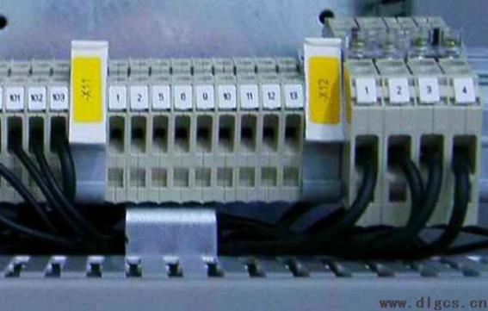
b) 双重的标识
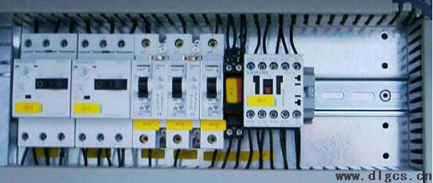
- 安装于面板、门板上的元件、其标号应粘贴于面板及门板背面元件下方，如下方无位置时可贴于左方，但粘贴位置尽可能一致。
c) 门上的器件
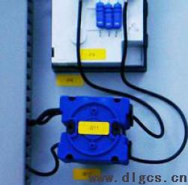
- 保护接地连续性
保护接地连续性利用有效接线来保证。
柜内任意两个金属部件通过螺钉连接时如有绝缘层均应采用相应规格的接地垫圈并注意将垫圈齿面接触零部件表面（红圈处），或者破坏绝缘层。
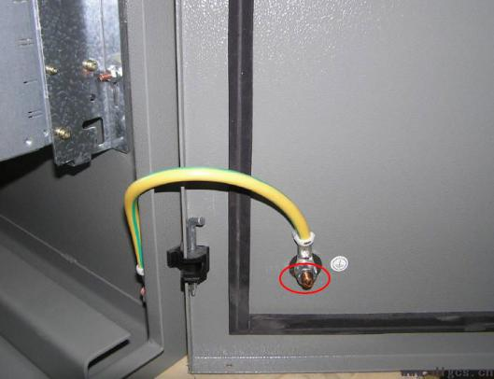
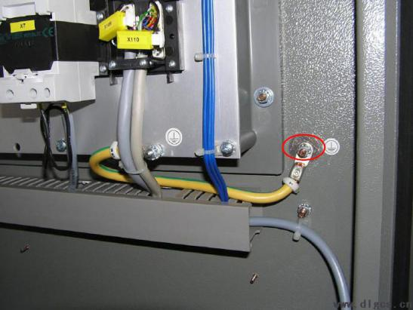
- 安装因振动易损坏的元件时，应在元件和安装板之间加装橡胶垫减震。
- 对于有操作手柄的元件应将其调整到位，不得有卡阻现象。
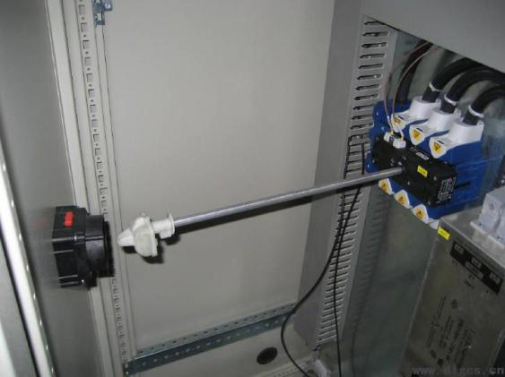
- 将母线、元件上预留给顾客接线用的螺栓拧紧。

5.4 号码套管（记号管）和标签
- 号码套管的制作，动力线4平方以上的电线采用色标标识；
- 动力回路4平方以下（含4平方）的控制回路线选取相应摆设号码管打印黑色字符线号进行标识。
- 字体应清晰，且不宜褪色，长度应与所打印标识字体两端各留2-3mm。
- 号码套管的文字方向应从左侧或下侧读起。
- 柜内元器件安装完毕后，应按照设计图纸进行正确的元器件标签粘贴，标签代号与图纸的元器件代号相一致。
- 柜内任何标记（元器件编号、端子编号）均要求采用打印机字体，字体统一，不得采用手写标签。
- 元器件的标签应粘贴在每个电气元器件上和抑郁观察到元器件的周围以及该元器件所在安装板的下方。
- 在元器件上粘贴尽量不遮盖住元器件的主要型号和参数，且不要靠近人员操作的位置，在安装板上粘贴标识是，要粘贴成一行，上下高度一致。
- 元器件变迁应为黄底黑字，英文字母数字字体采用Times New Roman。汉字采用宋体，字体大小适中，易于辨识。采用打号机制作时，按打号机标准，但必须字体大小适中，易于辨识。
- 面板上的铭牌和标牌信息应和图纸一致，字体清晰大小一致，易于识别，安装牢固，位置统一。

5.5 接线
- 导线应严格按照图纸，正确地接到制定的接线位置，接线应排列整齐，清晰。美观，导线绝缘良好，无损坏。
- 柜内控制元件输入回路的布线尽量不与主回路及其他电压等级回路的控制线同线槽敷设。
- 柜内接线除专用接线设计外，必须采用标准压线钳和符合标准的冷压端头连接。导线与电器元件间采用螺栓连接、插接、焊接或压接，均要牢固可靠。
- 导线的末端使用冷压端头，不能中途连接，冷压端头应适应导线和拧紧螺钉，1个冷压端头原则上智能连接一根导线。
- 一个界限端子最多连接2根配线。
- 应根据不同的线径和接线期间选择不同的冷压端头，动力回路全部采用O型冷压端头，控制回路采用U型或针型冷压端头，接地线采用U型冷压端头，冷压端头套上适当的号码套管、
- 导线绝缘套的剥离，应采用专业剥线工具，不得损坏线芯，不得损伤未剥除的绝缘，切口应平整。
- 导线的规格和数量应符合设计规定，当设计无规定是，包括绝缘层在内的导线总截面积大于线槽截面积的80%。导线线束在线槽内尽量避免交叉贴防布线，在接线端子前不予续交叉。
- 需要进行焊接制作时，焊接前首先对焊接部位进行清洁处理，去除油污和绣斑；选择合适的电烙铁及焊料对焊接部位先进性汤锡，然后焊接；焊接部位必须牢固，光滑、无毛刺。不允许虚焊、假焊；焊接后对焊接部位进行处理，用热缩管紧缩与焊接表面。
- 外漏在线槽外的柜内线，必须用缠绕管保护。
- 当元件本身有预制导线时，应用转接端子与柜内导线连接尽量不要使用对接。

5.5.1 二次回路布线
- 基本要求：按图施工、连线正确。
- 二次线的连接（包括螺栓连接、插接、焊接等）均应牢固可靠，线束应横平竖直,配置坚牢，层次分明，整齐美观。同一合同的相同元件走线方式应一致。
- 二次线截面积要求：
  - 单股导线 不小于1.5 mm²
  - 多股导线 不小于1.0 mm²
  - 弱电回路 不小于0.5 mm²
  - 电流回路 不小于2.5 mm²
  - 保护接地线 不小于2.5 mm²
- 所有连接导线中间不应有接头。
- 每个电器元件的接点最多允许接2 根线。
- 每个端子的接线点一般不宜接二根导线，特殊情况时如果必须接两根导线，则连接必须可靠。
- 二次线应远离飞弧元件，并不得防碍电器的操作。
- 电流表与分流器的连线之间不得经过端子，其线长不得超过3 米.
- 电流表与电流互感器之间的连线必须经过试验端子。
- 二次线不得从母线相间穿过。

5.5.2 一次回路布线
- 一次配线应尽量选用矩形铜母线
- 当用矩形母线难以加工时或电流小于等于100A,可选用绝缘导线。
- 接地铜母排的截面面积＝电柜进线母排单相截面面积×1/2
接地母排与接地端子：
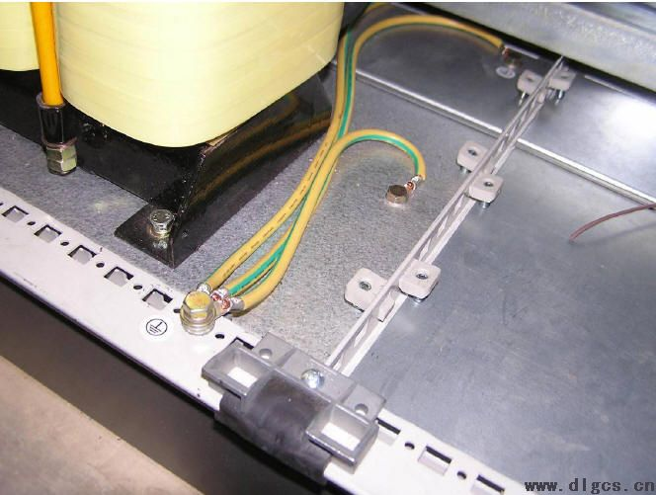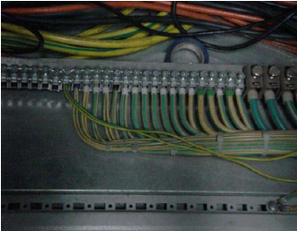
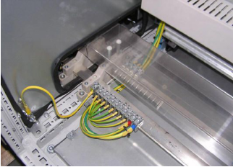
以下为错误接法 ：
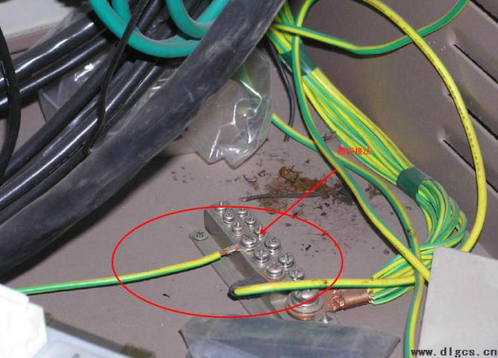
- 汇流母线应按设计要求选取，主进线柜和联络柜母线按汇流选取，分支母线的选择应以自动空气开关的脱扣器额定工作电流为准，
- 如自动空气开关不带脱扣器，则以其开关的额定电流值为准。
- 对自动空气开关以下有数个分支回路的，如分支回路也装有自动空气开关，仍按上述原则选择分支母线截面。
- 如没有自动空气开关，比如只有刀开关、熔断器、低压电流互感器等则以低压电流互感器的一侧额定电流值选取分支母线截面。
- 如果这些都没有，还可按接触器额定电流选取
- 如接触器也没有，最后才是按熔断器熔芯额定电流值选取。
主回路的走线：
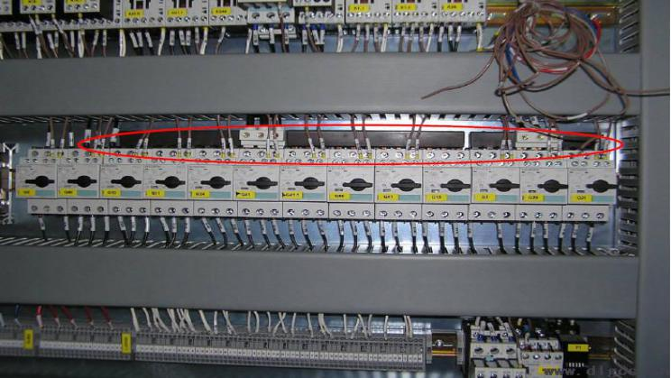
分支回路汇流排的正确接法（红圈处）：
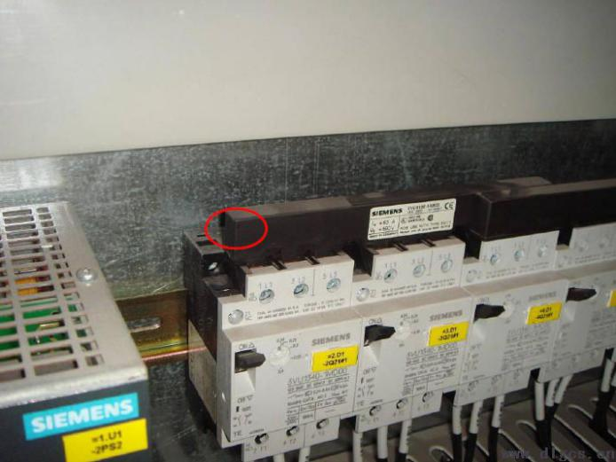
分支回路的汇流排的错误接法（红圈处）。
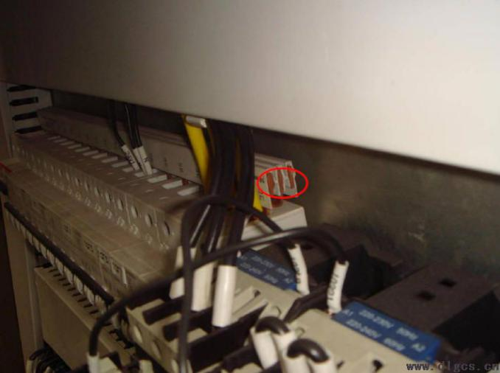
- 铜母线载流量选择需查询有关文档，聚氯乙烯绝缘导线在线槽中，或导线成束状走行时，或防护等级较高时应适当考虑裕量。

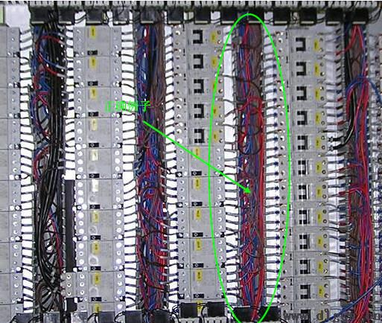
以下为错误接法：
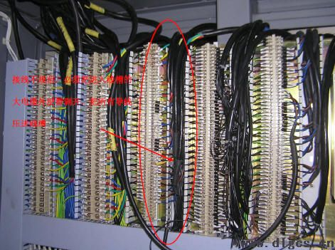

- 母线应避开飞弧区域。
- 当交流主电路穿越形成闭合磁路的金属框架时，三相母线应在同一框孔中穿过。接线不规范，必须把进入线槽的大电缆外层都剥开，把所有导线压进线槽
- 电缆与柜体金属有摩擦时，需加橡胶垫圈以保护电缆。

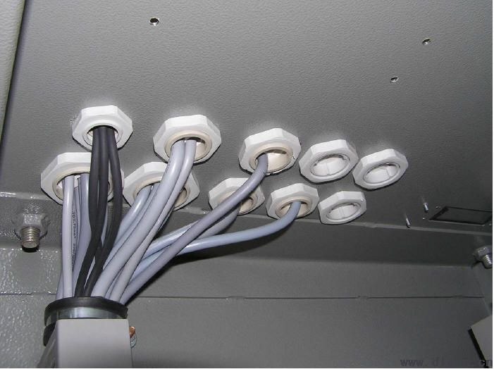
以下为错误接法。
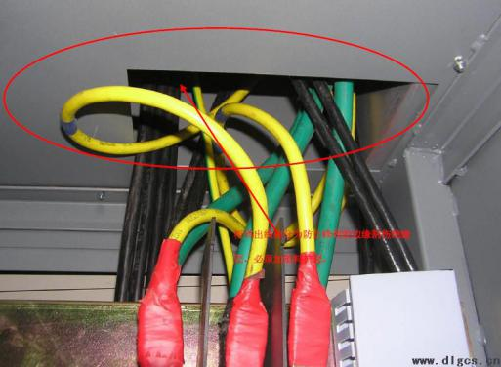
- 电缆连接在面板和门板上时，需要加塑料管和安装线槽。
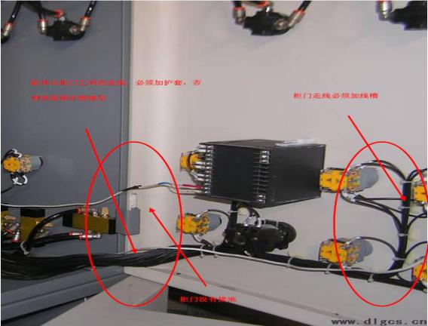
- 柜体内任意两个金属零部件通过螺钉连接时如有绝缘层均应采用相应规格的接地垫圈, 并注意将垫圈齿面接触零件表面，以保证保护电路的连续性。

- 当需要外部接线时，其接线端子及元件接点距结构底部距离不得小于200mm，且应为 连接电缆提供必要的空间
- 提高柜体屏蔽功能，如需要外部接线，出线时，需加电磁屏蔽衬垫，柜体孔缝要求为求缝长或孔径小于λ / (10~100）。如果需要在电柜内开通风窗口，交错排列的孔或高频率分布的网格比狭缝好，因为狭缝会在电柜中传导高频信号。柜体与柜门之间的走线，必须加护套，否则容易损坏绝缘层
- 柜门没有接地，柜门走线必须加线槽
- 螺栓紧固标识
A 生产中紧固的螺栓应标识兰色
B 检测后的紧固的螺栓应标识红色
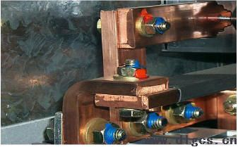
- 其它注意事项：
  - 装配铜排时应戴手套。
  - 大截面积铜排联接后要用塞尺复检，注意平垫的使用。
  - 不同电压等级的端子要分开。
  - 标牌的粘贴。要用3M 胶或 502 点一下。
  - 门内线槽不能用双面胶粘贴，可以502，注意别留缝隙。
  - 用于外部接线端子的线槽应加大。
  - 线槽不要与主回路输出端太近。
  - 零序互感器要用自身所带铜排联接。
  - 成柜要做出厂检验。
  - 导线经过隔板时要加护套。
  - 导线中间不要有接头。
  - 电缆支架要合理。
  - 考虑安装维护的安全。

5.6 电柜布局
- 确保传动柜中的所有设备接地良好，使用短和粗的接地线连接到公共接地点或接地母排上。
- 为电柜低压单元，继电器，接触器使用熔断器以保护。当对主电源电网的情况不了解时，建议最好加进线电抗器
- 确保传导柜中的接触器有灭弧功能。
- 如果设备运行在一个对噪声敏感的环境中，可以采用EMC 滤波器减小辐射干扰。同时为达到最优的效果，确保滤波器与安装板之间应有良好的接触。
- 信号线最好只从一侧进入电柜，信号电缆的屏蔽层双端接地。如果非必要，避免使用长电缆。控制电缆最好使用屏蔽电缆。模拟信号的
传输线应使用双屏蔽的双绞线。低压数字信号线最好使用双屏蔽的双绞线，也可以使用单屏蔽的双绞线。模拟信号和数字信号的传输电缆应该分别屏蔽和走线。不要将24VDC 和115/230VAC 信号共用同一条电缆槽！在屏蔽电缆进入电柜的位置，其外部屏蔽部分与电柜嵌板都要接到一个大的金属台面上。
- 电机电缆应独立于其它电缆走线，其最小距离为500mm。同时应避免电机电缆与其它电缆长距离平行走线。如果控制电缆和电源电缆交叉，应尽可能使它们按90度角交叉。同时必须用合适的夹子将电机电缆和控制电缆的屏蔽层固定到安装板上。
- 为有效的抑制电磁波的辐射和传导，变频器的电机电缆必须采用屏蔽电缆，屏蔽层的电导必须至少为每相导线芯的电导的1/10。
- 中央接地排组和PE 导电排必须接到横梁上 (金属到金属联接) 。它们必须在电缆压盖处正对的附近位置。中央接地排额外还要通过另外的电缆与保护电路(接地电极) 连接。屏蔽总线用于确保各个电缆的屏蔽连接可靠，它通过一个横梁实现大面积的金属到金属联接。
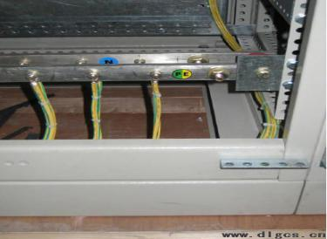

5.7 对电柜的日常维护和检修
- 检查电柜周围环境，利用温度计，湿度计，记录仪检查周围温度-10°C~+50°C，周围湿度90%以下，是否冻结。
- 检查全部装置是否有异常振动，异常声音
- 检查电源电压主回路电压是否正常
- 检查端子排是否损伤，导体是否歪斜，导线外层是否破损。
- 检查滤波电容器是否泄漏液体，是否膨涨，用容量测定器测量静电容应在定额容量的85% 以上；
- 检查继电器动作时是否有“Be，Be”声音，触点是否粗糙、断裂；
- 检查电阻器绝缘物是否有裂痕，确认是否有断线。
- 检查变频器运行时，各相间输出电压是否平衡；进行顺序保护动作试验、显示、保护回路是否异常。
- 检查冷却系统是否有异常振动、异常声音，连接部件是否有松脱。

其他注意点
- 号码管必须正面向外，方便查看。最好选用有光泽的号码管。
- 号码管必须与被接器件垂直，不得歪斜，方向一般为逆时针90°。在线与线鼻子间套号码管必须保持套管位置的统一性，同一排号码管近乎水平。
- 号码管两个重叠时，从正面看只能看见一个号码。此时线鼻子一正一反拼接，二者接触面为平整面。
- 号码管的选择必须与线径一致，这样下端子接线号码管就不会脱落。
- 压线端子的孔径与接线用的螺丝必须一致。
- 压线端子必须使用规定的型号，必须与导线一致，压线时必须压紧，不可虚压。
- 针管线鼻子的型号必须与导线线径一致，长短必须与被接物接线端相匹配，压线时也必须压紧，不能依靠螺钉固定时带紧。
- 剥落的铜丝，绝缘皮，电线，扎带等不得落在柜内。
- 所有接线端子螺丝，器件螺丝，安装螺丝、短接片螺丝必须拧紧。
- 准确使用线径，导线的安全载流量必须大于器件的额定电流。
- 元器件接地线必须与接地母线相连，并选择相应的线径。接地线不准串接。
- 电流互感器的2 次侧必须接地。
- 柜门、侧板、底板等必须接地。
- 柜内所有的接地必须与接地母排连成一体。
- 铜排上的螺丝视铜排厚度，以方便，牢固为目的尽量攻丝。
- 铜排A、B、C、PE（保护接地）、FE（屏蔽接地）必须贴上标记。
- 粘块、扎带固定座在同一直线上的高度必须一致。
- 柜子内部需要增加器件打孔时，必须做好保护工作，以免铁屑落入器件而烧毁。
- 断线槽、导轨要平整其切割面，并不得有快口。
- 所有电器元器件的说明书必须整理并保管好。
- 连续器件：贴纸长度尽量与器件一致。
- 完工后仔细检查端子排是否有漏接的线，标记条是否正确，并盖好盖板。

附件1: 常用线缆型号
类型（mm^2） | 颜色 | 用途 | 最大允许载流量
0.75 | 黑色 | 信号线 | 5A
2.5 | 黑色 | 电源线 | 20A
2.5 | 黄绿 | 接地线 | PE
2.5 | 棕色 | 电源线
4 | 红色 | 电源线 | 23A
4 | 黄色 | 电源线 | 23A
4 | 蓝色 | 电源线 | 23A
4 | 绿色 | 电源线 | 23A
4 | 黄绿 | 接地线
4 | 黑色 | 电源线 | 23A
6 | 红色 | 电源线 | 32A
6 | 蓝色 | 电源线 | 32A
6 | 黑色 | 电源线 | 32A
6 | 黄色 | 电源线 | 32A
6 | 黄绿 | 接地线 | PE

附件2：常用线槽及导轨
类型 | 型号 | 备注
线槽 | 60W*80H
线槽 | 80W*80H
线槽 | 40W*80H
线槽 | 50W*50H
线槽 | 30W*60H
线槽 | 40W*60H
线槽 | 60W*100H
固定螺丝 | 5*8
固定螺丝 | 5*16
导轨 | TS 35X7.5/LL 2M/ST/ZN

附件3：线号规范
参照标准：
- GB 7251.1-1997《低压成套开关设备和控制设备 第一部分：型式试验和部分型式试验成套设备》
- GB/T 14048.1-2000《低压开关设备和控制设备总则》
- JB5777.3-1991《电力系统二次电路用控制及继电保护屏基本试验方法》。
- JB5777.2-1991《电力系统二次电路用控制及继电保护屏（柜、台）通用技术条件》
- GB50171-1992《电气装置安装工程盘、柜及二次回路结线施工及验收规范》

